SMART 서버이전 문서

2021. 10. 22.
박민혁

content
- SMART – 가비아 서버 정보
- Project 경로 설정 및 설치
- Python 3.6.4 설치 및 환경변수
- Postgres 9.4 설치 및 환경설정
- IIS서버 환경설정
- 문제 및 해결사항

SMART – 가비아 서버 정보
Original server : YoungWOO 211.138.177.149
New server : Smart – 가비아 139.150.73.20
- New server ID : administrator
- New server PassWord : tmakxmdjemals00! (스마트어드민00!)

Project 경로 및 설치
Project : D:\project\smart2\smart
Python : C:\python36
Postgres Sql: C:\Program Files\PostgreSQL
가상환경 구축 및 Requirements 설정 [명령 프롬프트]
- 가상환경 구축 : python –m venv [가상환경이름]
- 가상환경 백업 : pip freeze > requirments.txt
- 가상환경 설치 : pip install –r requirements.txt

Python 3.6.4 설치 및 환경 변수
https://www.python.org/downloads/release/python-364/
Download file : Windows x86-64 executable installer
설치경로 : C:\python36
환경변수 설정
- 제어판 -> 시스템 -> 고급시스템설정 -> 고급 -> 환경변수 -> 사용자변수 -> path -> 편집 - > python 설치경로 확인
파이썬 버전 확인
- 시작 -> cmd -> python –V 버전 확인

Postgres 9.4 설치 및 환경설정
Postgresql 9.4 는 공식 홈페이지에서 다운로드가 불가능
postgresql-9.4.26-1-windows-x64.exe 비공식적인 실행파일 구하여 파일 설치
설치 경로 : C:\Program Files\PostgreSQL
환경설정
- Password : duddnelql
- 기본포트 5432
- 디비생성(이전서버에 디비와 이름을 같게 생성)
- 명령 프롬프트 C:\Program Files\PostgreSQL\9.4\bin 경로 찾기
- 디비업로드 : dump –U postgres webtex3dse < dump_database

IIS 서버 환경설정
IIS 서버 설치
- 서버관리자 -> 관리 -> 역할 및 기능추가 -> 서버 역할 -> 웹 서버 IIS체크 후 설치
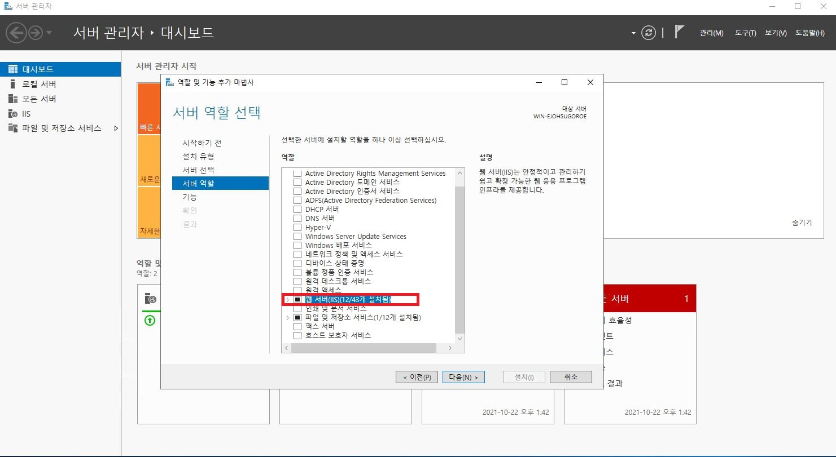
IIS 환경설정
fastCGI 설정
서버 클릭 -> FastCGI 설정 -> 응용프로그램 추가 -> 가상서버 경로입력(requirments.txt) 업로드 되어있는 상태여야함(fastcgi.py) 라이브러리 필요 -> 컬렉션 편집기 입력
컬렉션 편집기
- Name : DJANGO_SETTINGS_MODULE Value : config.settings
- Name : PYTHONPATH Vlaue : C:\project\smart2\smart
- Name : WSGI_HANDLER Value : django.core.wsgi.get_wsgi_application()
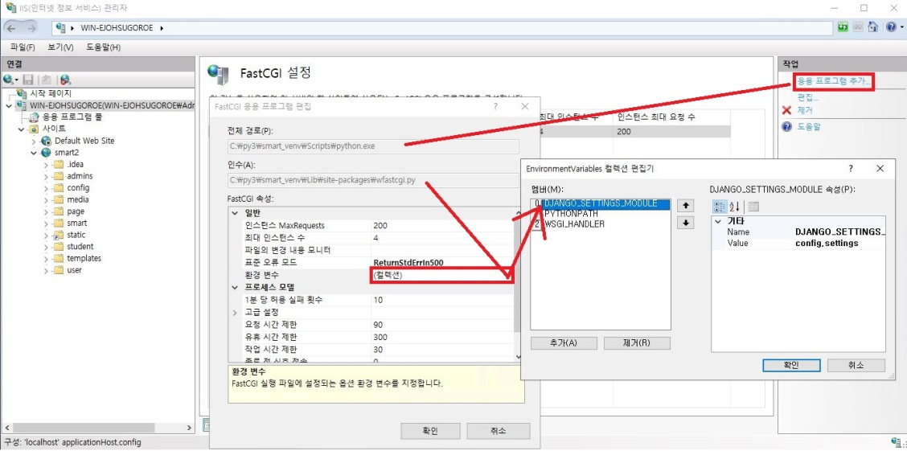

웹사이트 추가
사이트 우클릭 -> 웹사이트 추가 -> 프로젝트 이름, 경로 및 바인딩 주소 입력
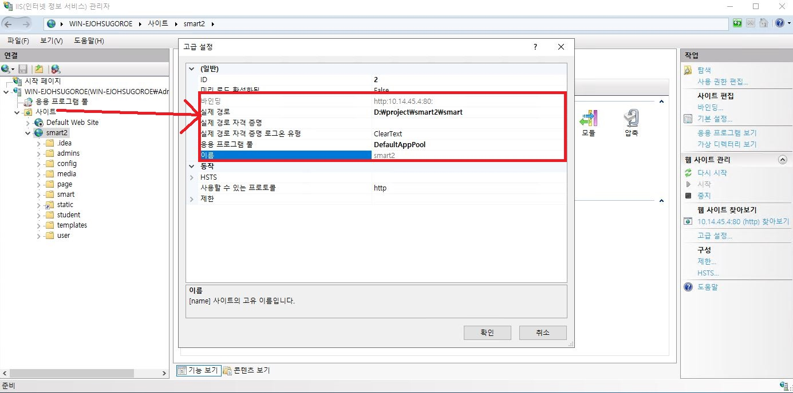

프로젝트 처리기 맵핑
해당 사이트 클릭 (ex Smart2) -> 처리기 맵핑 -> 모듈 매핑 추가
- 요청 경로 : *
- 모듈 : FastCgiModule
- 실행파일 : C:\py3\smart_venv\Scripts\python.exe|C:\py3\smart_venv\Lib\site-packages\wfastcgi.py
- 이름 : Django_Handler
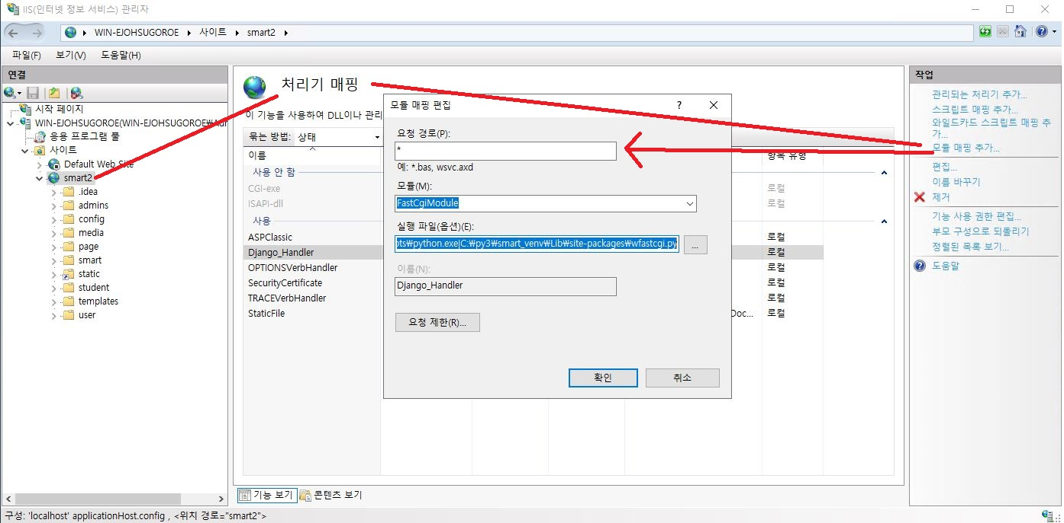

가상디렉터리 추가
사이트 내 프로젝트 우클릭 -> 가상디렉터리 추가 -> 환경설정
가상경로 : static
실제경로 : D:\project\smart2\smart\static
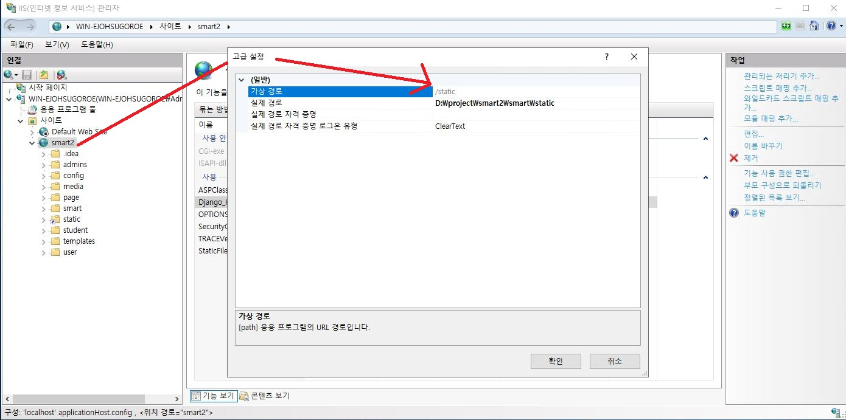

디렉터리 추가 후 -> 처리기맵핑 -> 정렬된목록보기 -> Django_Handler를 맨위로 올려준다.
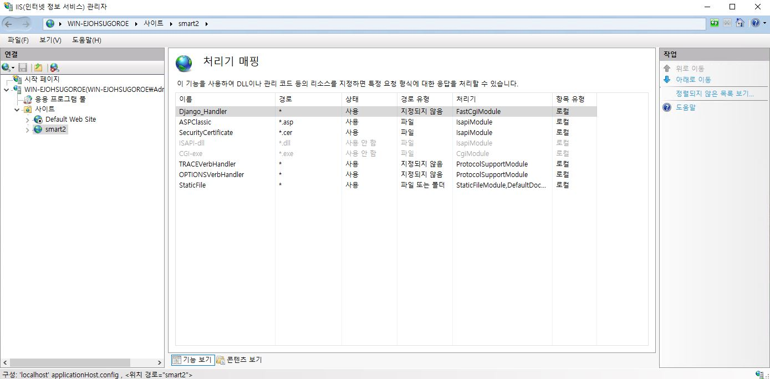

프로젝트 settings 추가사항
STATIC_ROOT = os.path.abspath (os.path.join (BASE_DIR, 'smart2', 'static'))

해당코드 추가

문제 및 해결사항
- 이미지가 깨지는 현상 해결 내용
- 요청 경로의 한글이 깨짐 현상이 발생하여 모든 이미지를 불러오지 못함
- 제어판 -> 국가 또는 지역 -> 관리자 옵션 -> 시스템 로캘 변경
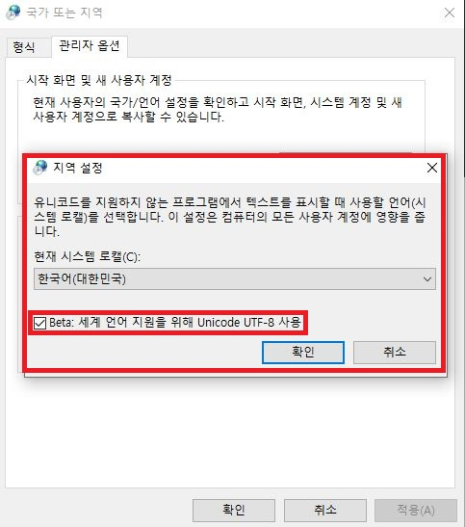

- 이미지 30MB 업로드 시 업로드 오류
